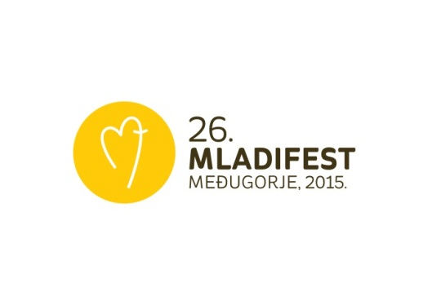
26. MLADIFEST
MEĐUNARODNI MOLITVENI FESTIVAL MLADIH
Međugorje, 31. 07. - 6. 8. 2015.
MIR VAMA!

Petak, 31. 7. 2015.
18.00 Molitva krunice
19.00 SVEČANO OTVARANJE MLADIFESTA
Euharistija
21.00 – 22.00 Klanjanje pred Presvetim

Subota, 1. 8. 2015.
06.00 – 06.40 Krunica na Podbrdu kod Gospina kipa

09.00 Molitva
Kateheza
Svjedočanstva
12.00 Anđeo Gospodnji
Predah

16.00 Svjedočanstva
18.00 Krunica
19.00 Euharistija
20.30 – 21.30 Meditacija sa svijećama
i molitva pred križem

Nedjelja, 2. 8. 2015.
Prije podne – mise po jezičnim skupinama

16.00 Svjedočanstva
18.00 Krunica
19.00 Euharistija
20.30 – 21.30 Procesija s Gospinim kipom
zatim klanjanje pred Presvetim

Ponedjeljak, 3. 8. 2015.
09.00 Molitva
Kateheza
Svjedočanstva
12.00 Anđeo Gospodnji
Predah

16.00 Svjedočanstva
18.00 Krunica
19.00 Euharistija
20.30 – 21.30 Klanjanje pred Presvetim
i blagoslov svećenika među narodom

Utorak, 4. 8. 2015.
09.00 Molitva
Kateheza
Svjedočanstva
12.00 Anđeo Gospodnji
Predah

16.00 Svjedočanstva Cenacolo
18.00 Krunica
19.00 Euharistija
21.15 Predstava zajednice Cenacolo: CREDO

Srijeda, 5. 8. 2015.
09.00 Molitva
Kateheza
Svjedočanstva
12.00 Anđeo Gospodnji
Predah

16.00 Svjedočanstva
18.00 Krunica
19.00 Euharistija
20.30 – 21.30 Klanjanje pred Presvetim
21.30 – 22.00 POSLANJE
Oproštaj uz pjesmu

Četvrtak, 6. 8. 2015.
Uspon privatno
05.00 Sv. misa na Križevcu

NAPOMENE
- Ponijeti sa sobom mali radio s FM frekvencijom i slušalice, Bibliju, suncobran.
- Skupine koje će sudjelovati na Mladifestu neka ne planiraju druge programe.
- Za vrijeme trajanja susreta mladih (osim u nedjelju) ne će biti sv. misa za hodočasnike tijekom prijepodneva. Svi će hodočasnici dolaziti na sv. misu navečer, zajedno s mladima.
- Za cijelo vrijeme Mladifesta osiguran je simultani prijevod na Hrvatski, English, Italiano, Deutsch, Français, Español, Portugues, Polski, Slovensky SK, Slovenski SLO, Magyar, Română, Ruski, Česky, Korean, Arabic, Chinese Mandarine, Chinese Cantonese.

